Батыс Қазақстан облысы әкімдігінің 2015 жылғы 28 шілдедегі № 195 "Қазақстан Республикасының Үкіметі айқындайтын тәртіппен сыйға тарту шарты бойынша мемлекеттік емес заңды тұлғалардың және жеке тұлғалардың мүлік құқықтарын Қазақстан Республикасының қабылдауы" мемлекеттік көрсетілетін қызмет регламентін бекіту туралы" қаулысына өзгерістер енгізу туралы
Күшін жойған
Батыс Қазақстан облысы әкімдігінің 2017 жылғы 13 ақпандағы № 43 қаулысы. Батыс Қазақстан облысының Әділет департаментінде 2017 жылғы 9 наурызда № 4706 болып тіркелді. Күші жойылды - Батыс Қазақстан облысы әкімдігінің 2018 жылғы 15 наурыздағы № 58 қаулысымен
Ескерту. Күші жойылды - Батыс Қазақстан облысы әкімдігінің 15.03.2018 № 58 қаулысымен (алғашқы ресми жарияланған күнінен бастап қолданысқа енгізіледі).
Қазақстан Республикасының 2001 жылғы 23 қаңтардағы "Қазақстан Республикасындағы жергілікті мемлекеттік басқару және өзін-өзі басқару туралы", 2013 жылғы 15 сәуірдегі "Мемлекеттік көрсетілетін қызметтер туралы" Заңдарын басшылыққа ала отырып, Батыс Қазақстан облысының әкімдігі ҚАУЛЫ ЕТЕДІ:
1. Батыс Қазақстан облысы әкімдігінің 2015 жылғы 28 шілдедегі № 195 "Қазақстан Республикасының Үкіметі айқындайтын тәртіппен сыйға тарту шарты бойынша мемлекеттік емес заңды тұлғалардың және жеке тұлғалардың мүлік құқықтарын Қазақстан Республикасының қабылдауы" мемлекеттік көрсетілетін қызмет регламентін бекіту туралы" қаулысына (Нормативтік құқықтық актілерді мемлекеттік тіркеу тізілімінде № 4023 тіркелген, 2015 жылғы 21 қыркүйекте "Әділет" ақпараттық-құқықтық жүйесінде жарияланған) мынадай өзгерістер енгізілсін:
көрсетілген қаулының тақырыбы мынадай редакцияда жазылсын:
"Мемлекеттік емес заңды тұлғалардың және жеке тұлғалардың мүлікке құқығын сыйға беру шарты бойынша Қазақстан Республикасының Үкіметі белгілеген тәртіппен Қазақстан Республикасының қабылдауы" мемлекеттік көрсетілетін қызмет регламентін бекіту туралы";

1-тармақ мынадай редакцияда жазылсын:
"1. Қоса беріліп отырған "Мемлекеттік емес заңды тұлғалардың және жеке тұлғалардың мүлікке құқығын сыйға беру шарты бойынша Қазақстан Республикасының Үкіметі белгілеген тәртіппен Қазақстан Республикасының қабылдауы" мемлекеттік көрсетілетін қызмет регламенті бекітілсін.";
көрсетілген қаулымен бекітілген "Қазақстан Республикасының Үкіметі айқындайтын тәртіппен сыйға тарту шарты бойынша мемлекеттік емес заңды тұлғалардың және жеке тұлғалардың мүлік құқықтарын Қазақстан Республикасының қабылдауы" мемлекеттік көрсетілетін қызмет регламентінде:

тақырыбы мынадай редакцияда жазылсын:
"Мемлекеттік емес заңды тұлғалардың және жеке тұлғалардың мүлікке құқығын сыйға беру шарты бойынша Қазақстан Республикасының Үкіметі белгілеген тәртіппен Қазақстан Республикасының қабылдауы" мемлекеттік көрсетілетін қызмет регламенті";

1-тармақ мынадай редакцияда жазылсын:
"1. "Мемлекеттік емес заңды тұлғалардың және жеке тұлғалардың мүлікке құқығын сыйға беру шарты бойынша Қазақстан Республикасының Үкіметі белгілеген тәртіппен Қазақстан Республикасының қабылдауы" мемлекеттік көрсетілетін қызметі (бұдан әрі – мемлекеттік көрсетілетін қызмет).";

2-тармақ мынадай редакцияда жазылсын:
"2. Мемлекеттік көрсетілетін қызмет "Батыс Қазақстан облысының қаржы басқармасы" мемлекеттік мекемесімен (бұдан әрі – көрсетілетін қызметті беруші) Қазақстан Республикасы Қаржы министрінің 2015 жылғы 27 сәуірдегі № 285 "Мемлекеттік мүлікті есепке алу саласында мемлекеттік көрсетілетін қызметтердің стандарттарын бекіту туралы" бұйрығымен бекітілген "Мемлекеттік емес заңды тұлғалардың және жеке тұлғалардың мүлікке құқығын сыйға беру шарты бойынша Қазақстан Республикасының Үкіметі белгілеген тәртіппен Қазақстан Республикасының қабылдауы" мемлекеттік көрсетілетін қызмет стандартының (Қазақстан Республикасының Әділет министрлігінде 2015 жылы 25 мамырда №11154 тіркелді) (бұдан әрі - Стандарт) негізінде көрсетіледі.";

11-тармақ мынадай редакцияда жазылсын:
"11. Мемлекеттік қызмет көрсету процесінде көрсетілетін қызметті берушінің құрылымдық бөлімшелерінің (қызметкерлерінің) рәсімдерінің (іс-қимылдарының), өзара іс-қимылдары реттілігінің толық сипаттамасы "Мемлекеттік емес заңды тұлғалардың және жеке тұлғалардың мүлікке құқығын сыйға беру шарты бойынша Қазақстан Республикасының Үкіметі белгілеген тәртіппен Қазақстан Республикасының қабылдауы" мемлекеттiк көрсетілетін қызмет регламентінің қосымшасына сәйкес мемлекеттік қызмет көрсетудің бизнес-процестерінің анықтамалығында көрсетіледі.";
"Қазақстан Республикасының Үкіметі айқындайтын тәртіппен сыйға тарту шарты бойынша мемлекеттік емес заңды тұлғалардың және жеке тұлғалардың мүлік құқықтарын Қазақстан Республикасының қабылдауы" мемлекеттік көрсетілетін қызмет регламентіне қосымша осы қаулының қосымшасына сәйкес жаңа редакцияда жазылсын.
2. "Батыс Қазақстан облысының қаржы басқармасы" мемлекеттік мекемесі (А. Б. Салахатдинова) осы қаулының әділет органдарында мемлекеттік тіркелуін, Қазақстан Республикасы нормативтік құқықтық актілері эталондық бақылау банкінде және бұқаралық ақпарат құралдарында оның ресми жариялануын қамтамасыз етсін.
3. Осы қаулының орындалуын бақылау Батыс Қазақстан облысы әкімінің орынбасары Б. Т. Қонысбаеваға жүктелсін.
4. Осы қаулы алғашқы ресми жарияланған күнінен бастап қолданысқа енгізіледі.
Облыс әкімі | А. Көлгінов
2017 жылғы 13 ақпандағы
№ 43 Батыс Қазақстан облысы
әкімдігінің қаулысына
қосымша
"Мемлекеттік емес заңды
тұлғалардың және жеке
тұлғалардың мүлікке құқығын
сыйға беру шарты бойынша
Қазақстан Республикасының
Үкіметі белгілеген тәртіппен
Қазақстан Республикасының
қабылдауы" мемлекеттік
көрсетілетін қызмет
регламентіне қосымша
"Мемлекеттік емес заңды тұлғалардың және жеке тұлғалардың мүлікке құқығын сыйға беру шарты бойынша Қазақстан Республикасының Үкіметі белгілеген тәртіппен Қазақстан Республикасының қабылдауы" мемлекеттік қызмет көрсетудің бизнес-процестерінің анықтамалығы.

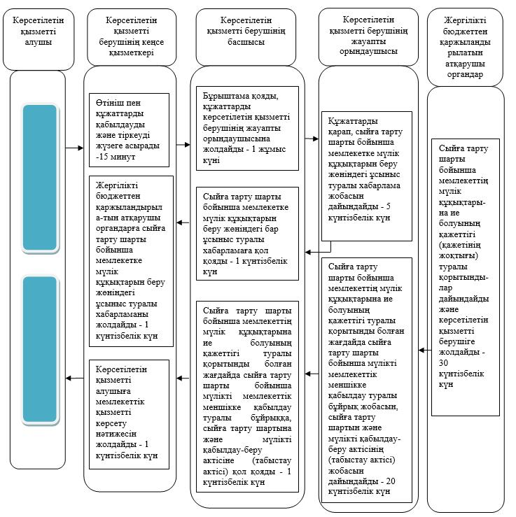

Шартты белгілер:

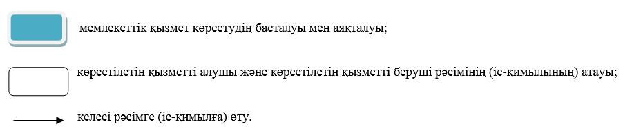

© 2012. Қазақстан Республикасы Әділет министрлігінің «Қазақстан Республикасының Заңнама және құқықтық ақпарат институты» ШЖҚ РМК

